UČNE KARTICE
Na prednjo stran kartice napiši vprašanje (besedo), na zadnjo pa ustrezen odgovor (prevod, formulo, definicijo, ključno besedo ali miselni vzorec).
Pri vprašanju lahko tudi kaj narišeš ali si napišeš neko besedo, ki te spomni, kaj je pravi odgovor.
Iz kupčka kartic jemlješ v roko kartice eno po eno, prebereš vprašanje in skušaš nanj odgovoriti, pravilnost odgovora takoj preveri.
Če si odgovoril/a pravilno, odloži kartico na nov kupček, tista vprašanja, na katera nisi znal odgovoriti, pa naj ostanejo na istem kupčku (dodaš zadaj). Tako boš hitro videl, kje potrebuješ še več vaje.
Pozabavaj se tako, da vključiš še družinske člane in jim prirediš kviz.

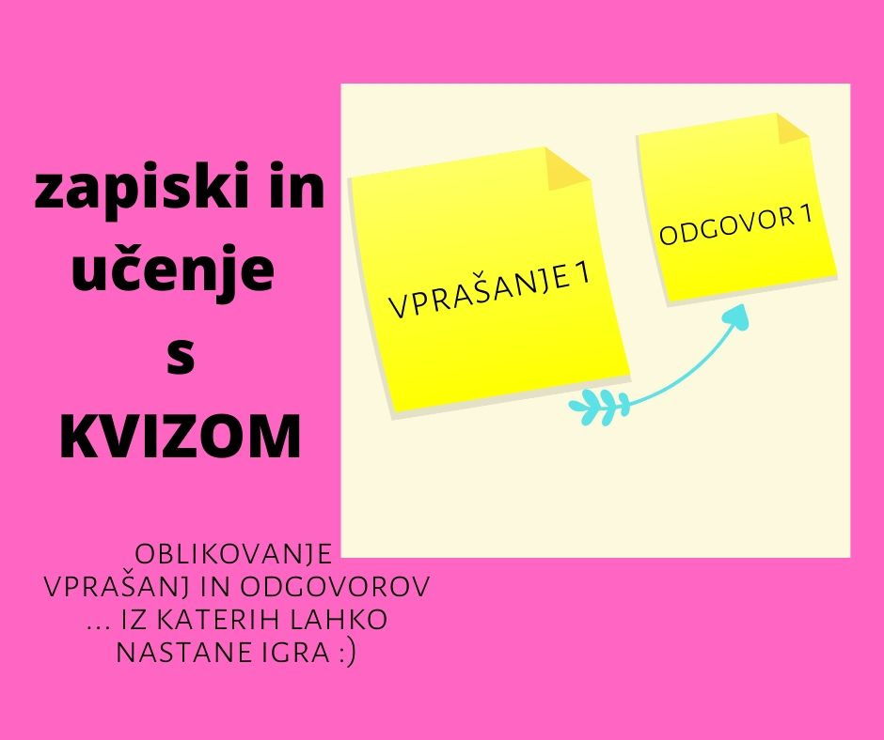

PAUKOVA STRATEGIJA
List z navpično črto razdeli na levo in desno stran.
- na desni strani zapiši ključne besede, ki jih uporabljamo za ponavljanje snovi.
- na levi strani zapiši razlago, opis in pomembne podatke.
Ko se učiš si lahko pokriješ desno stran lista, potem pa levo in tako vadiš, koliko si si že zapomnil/a. Več vaje – hitreje si boš zapomnil/a.
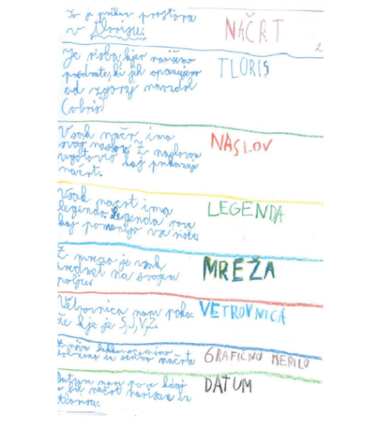
MISELNI VZORCI
- Preden narediš miselni vzorec, preberi besedilo in podčrtaj pomembne informacije.
- Nato napiši glavni naslov, ki je lahko na sredini listi, lahko ga obkrožiš nato pa na vse strani lista povlečeš črte. Določiš podnaslove.
- Ugotovi, kaj je bistveno, kar moraš vedeti iz besedila. Ponovno preberi besedilo in najdi tiste ključne besede, ki jih potrebuješ in jih zapiši k vsakemu podnaslovu. Ne piši pa celih stavkov.
- Naslovi veje iz naslova, naj bodo barvno označene – ustvarjaj, riši, prilepi slike.
- Tvoja naloga je, da boš najlažje prebral/a, kar je pomembno, da znaš.
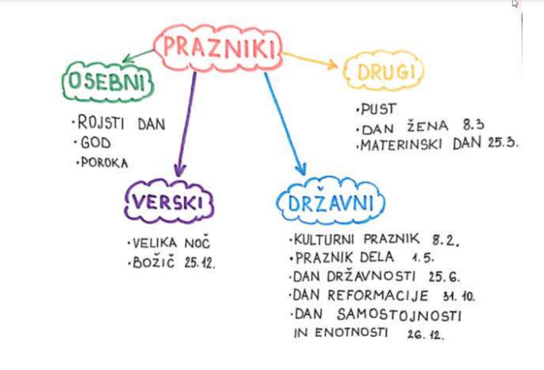
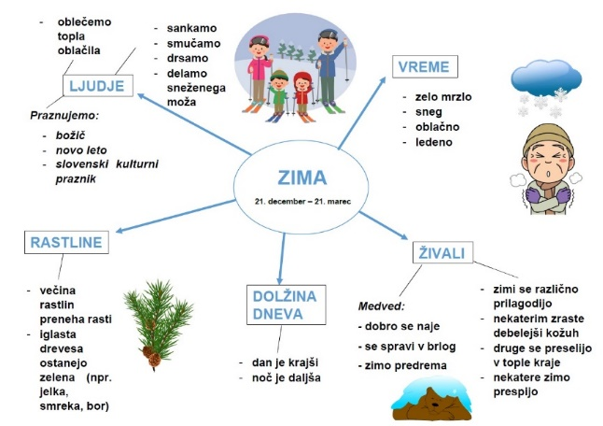

STRATEGIJA VŽN
- V – KAJ ŽE VEM (napišeš, kar o temi že veš)
- Ž – KAJ ŽELIM IZVEDETI (napišeš, kaj se moraš naučiti)
- N – KAJ SEM SE NAUČIL/A (izpišeš informacije, ki si jih pridobil iz zvezka, učbenika… Ko boš bral/a besedilo in boš sproti podčrtal pomembne besede, ti jih bo tudi lažje vpisati v tabelo.
